**Лабораторна робота №2**

**З дисципліни:** Бази даних та інформаційні системи  
 **Студента групи МІТ-31:** Полюховича А.І

**Тема:** Проектування та створення бази даних

**Мета роботи:** Ознайомитися з принципами моделювання баз даних, виконати опис бізнес-процесу, створити ER-діаграму, реалізувати структуру бази даних у реляційній СУБД та виконати базові SQL-запити для аналізу даних.

**Завдання:**

1. Опис бізнес-процесу.

У торговій мережі продаються різні товари, що належать до певних категорій. Клієнти здійснюють покупки, а система зберігає інформацію про продажі. Важливо вести облік товарів, продажів, клієнтів і транзакцій. Дані використовуються для аналізу попиту, планування закупівель і формування маркетингових стратегій.

* Основні сутності:
  + Товари (Product): ідентифікатор, назва, категорія, ціна, кількість на складі.
  + Клієнти (Customer): ідентифікатор, ім'я, контактні дані.
  + Замовлення (Order): ідентифікатор, клієнт, дата замовлення, загальна сума.
  + Деталі замовлення (OrderDetails): ідентифікатор, замовлення, товар, кількість, ціна.

1. **С**творення ER-діаграми.
   * Відповідно до описаного бізнес-процесу було створено ER-діаграму бази даних за допомогою [dbdiagram.io](https://dbdiagram.io/).

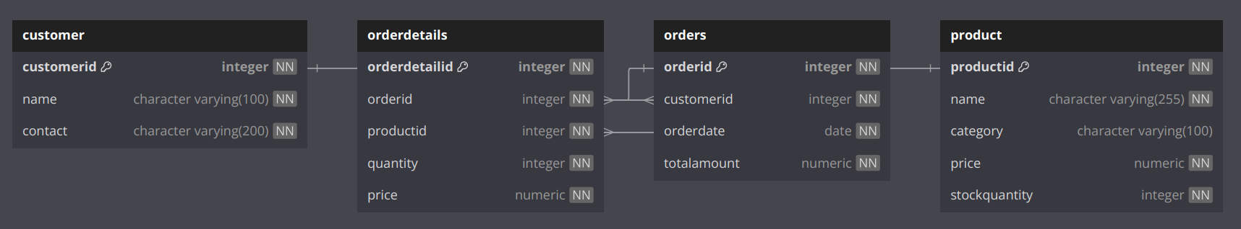

1. Реалізація бази даних та користувачів.

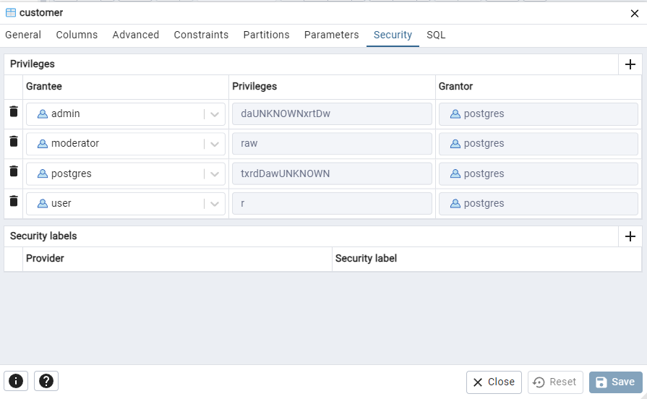

1. Створення таблиць бази данних

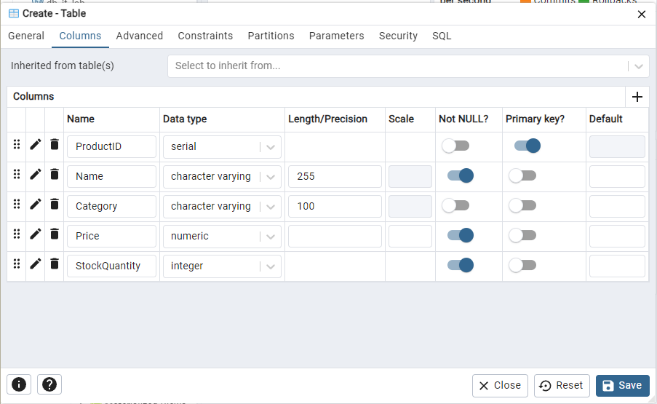

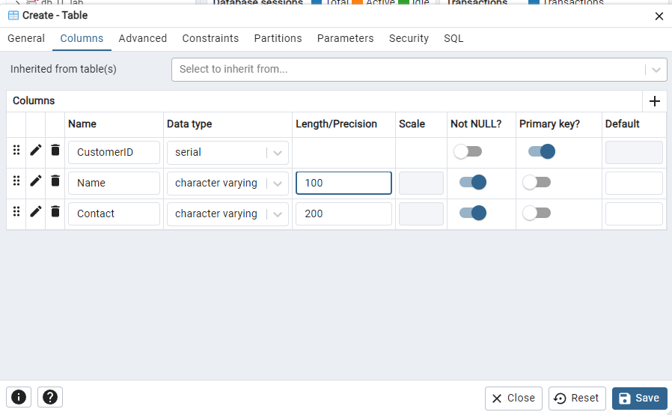

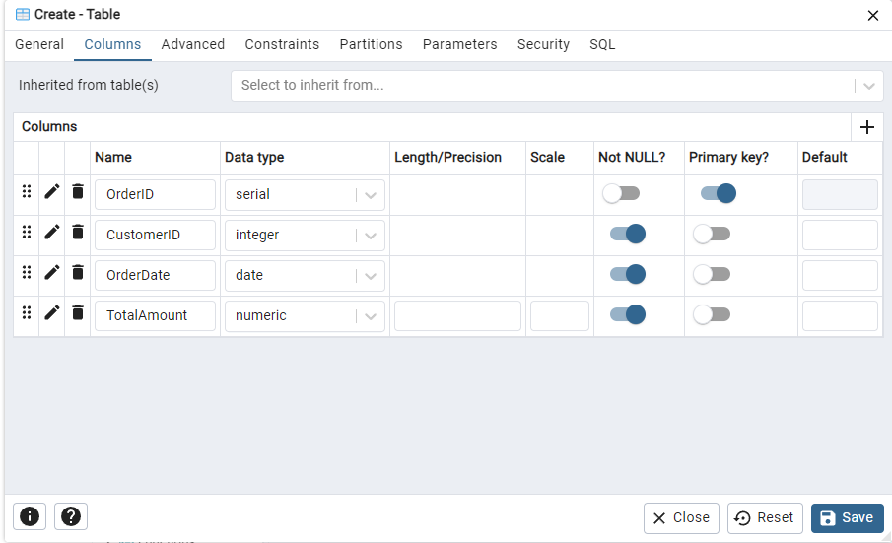

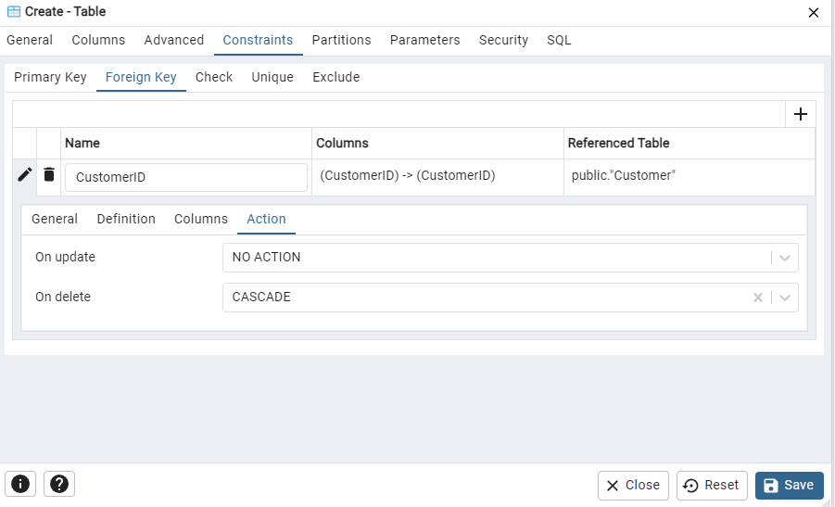

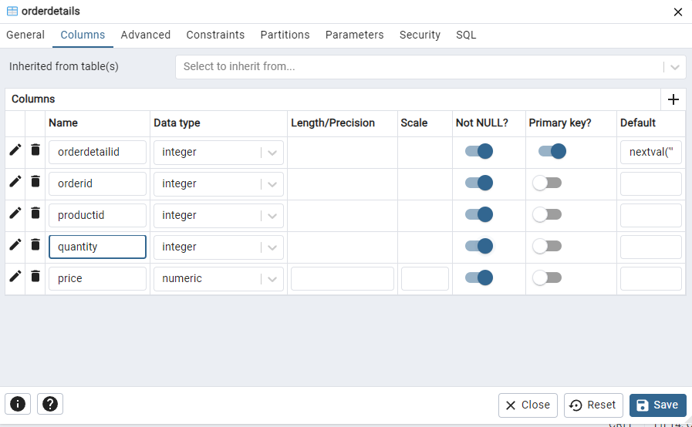

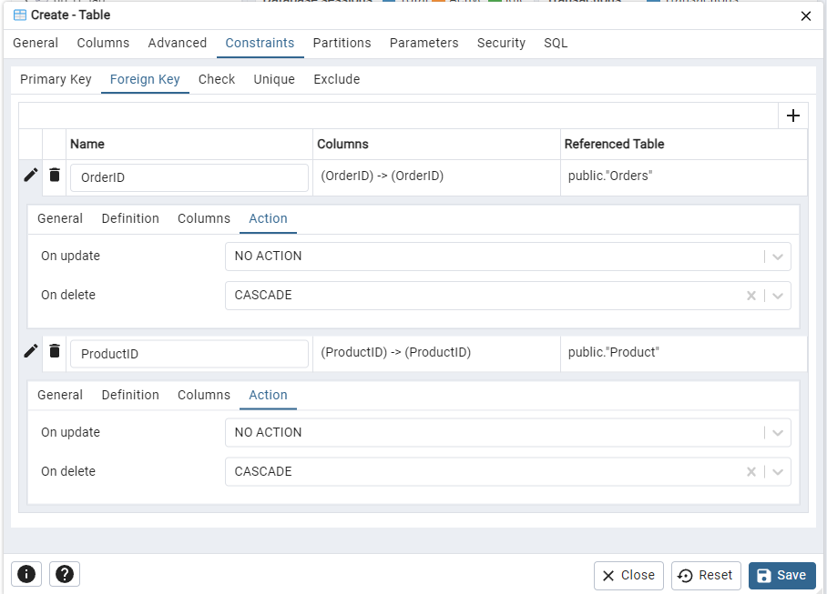

1. Заповнення таблиць тестовими даними.

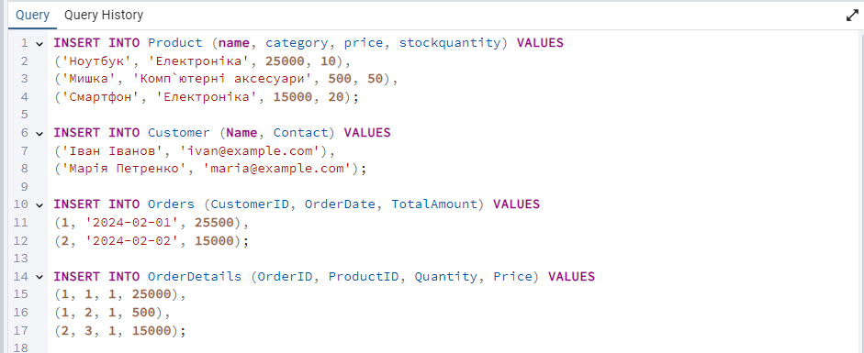

1. Виконання SQL-запитів SELECT.

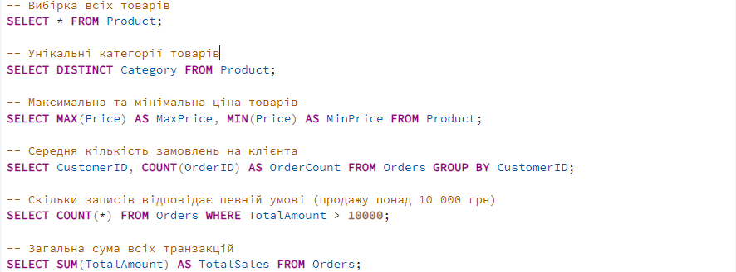

**Висновки:** Розроблено базу даних для обліку продажів, створено SQL-запити для аналізу. Виконання лабораторної роботи дозволило закріпити навички проектування та роботи з SQL.

